演習１１　実装に基づき手順書の作成を行う

営業部では、リスク対応計画に基づいて、以下の管理策の実装のために、「利用者端末の設定手順書」に、これらの項目に関するルールを追加で定めることにしました。

現状の「利用者端末の設定手順書」には、これらに関するルールは、一切書かれていません。

|  |
| --- |
| パスワードの設定方法を手順化する  セキュリティに配慮したログオン手順として、パスワード設定方法に加えて、PCの正しい利用方法を手順化する  クリアスクリーン方針（パスワード付スクリーンセーバの設定）を明文化する |

演習１１－１．　「クリアスクリーン方針（パスワード付スクリーンセーバの設定）」として追加するルールは考えてみました。  
「パスワードの設定方法」または「PCの正しい利用方法」のルールを考えてください。

利用者端末の設定手順書

文書番号：総務-manual-04-110

初版作成　平成１６年１０月２０日

最新改訂日　平成１８年１２月　３日

承認：総務部長

作成：総務部 システム管理者

# 趣旨

本手順は、顧客情報や会社情報の漏洩など利用者端末（以降、ＰＣと言う）に関わるセキュリティ問題の発生を未然に防止するために作成しました。

本手順を活用し、使用しているＰＣに必要な設定を施し、適切な利用を行ってください。

# 対象者

ＰＣを利用するすべての従業員

# 対象システム

会社より支給・貸与のＰＣ

# 遵守事項

## 私物ＰＣの使用禁止

（１）業務において、従業員が使用できるＰＣは、会社支給・貸与のＰＣのみとします。

（２）いかなる場合でも、会社のシステム環境への私物ＰＣの接続・利用は許可しません。

## PCの盗難防止

（１）ＰＣは、会議等の際の一時的な社内持運びやプレゼンなどの為の持出し（事前申請が必要）以外は、常時、盗難防止のためセキュリティワイヤーで固定してください。

例）ＰＣ側　　　　　　　　　　　　　セキュリティワイヤーの終端は机に固定

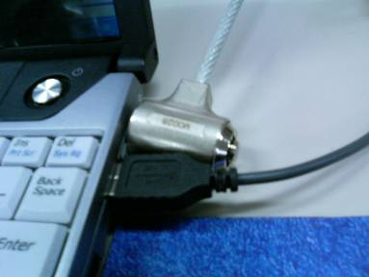　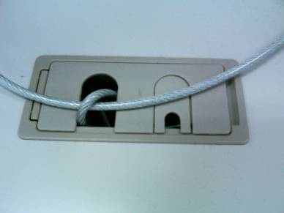

## PCに導入するソフトウェア

（１）ＰＣには、初期設定であらかじめインストールされているもの以外のソフトウェア（ＯＳを含む）を無断でインストールしてはいけません。

（２）（１）でインストールされているソフトウェア以外で、業務上やむを得ず導入しなければならないソフトウェアは、有償無償を問わず、以下の記入例を参考に、総務部 システム管理者宛に電子メールで申請してください。 申請が許可された場合、総務部 システム管理者がインストールなどの設定を行います。

|  |
| --- |
| To:総務部 システム管理者  Cc:申請者所属部門 部長  Subject：ソフト導入申請  申請者氏名：○○　○○  所属部門：○○部○○課  ソフト名（バージョン）：○○社 ○○○（Ver.1.0）  導入目的：○○(株)のIT環境構築テストで、既存システムとの整合確認に必要なため  使用期間：2006/5/1～2007/3/31  必要本数：○ライセンス |

（３）導入したソフトウェアは、総務部が提供するソフトウェア更新情報をもとに、修正プログラム等を導入し、常に最新の状態で使用してください。

## ログオンＩＤの設定

（１）初期設定であらかじめ設定され、従業員に一意に提供されるログオンＩＤを使用してください。

（２）連絡をうけた初期パスワードは、速やかに変更してください。

（３）（１）のログオンＩＤ以外で、業務上やむを得ず追加でログオンＩＤの設定が必要な場合は、総務部のシステム管理者に依頼してください。

## パスワードの設定

演習11-1-1.　 「パスワードの設定方法」のルールを考えてください

（１）3か月を期限にパスワード変更をうながす変更システムが起動します。

（２）過去3回とは異なるパスワードを設定してください。

（３）パスワードは下記のルールに従って設定してください。

1. 桁数を10桁以上
2. 英大文字、小文字、数字を組み合わせる。

## 時間制限によるスクリーンセーバの設定

（１）一定時間が経過したら、パスワード付のスクリーンセーバが起動するように設定してください。

|  |
| --- |
| 待ち時間 ： １０分（パスワードによる保護付き） |

Windows XP®の例）

デスクトップ上で 右クリック、[プロパティ（Ｒ）]をクリック。

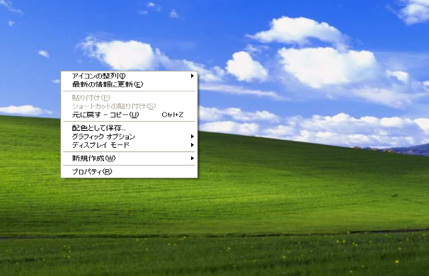

“ 画面のプロパティ”の画面の[スクリーン セーバー]のタブで、をクリック。

[待ち時間（Ｗ）]を10分に設定し、[パスワードによる保護（Ｐ）]にチェックを入れて、[ＯＫ]ボタンをクリック。

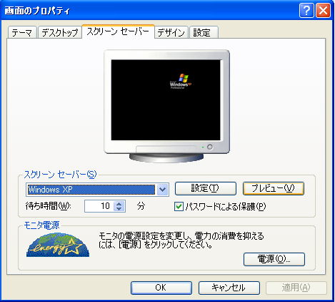

## PCの正しい利用について

演習11-1-2.　 「PCの正しい利用方法」のルールを考えてください

1. PCの利用者は、利用環境を整理整頓するとともに、デスクトップを整理し、クリアスクリーンに努めてください。
2. PCとパスワードを同じ場所においてはいけません。(パスワードをPCに張り付けるなど)
3. PCは支給されたもの以外を使用しないでください。自ら管理しているPCを他者(当社社員を含む)に使用させないでください。
4. 席を離れる際は「Windows」キー+「L」キー操作で画面をロックしてください。
5. 支給されたPCを他人が使うことのないよう利用時には十分注意してください。

|  |
| --- |
| デスクトップに不要なファイルがない状態の例(Windows10) |
|  |

|  |
| --- |
| クリアスクリーンの例(Windows10) |
|  |

# 例外事項

業務都合等により本手順書を守れない状況が発生した場合は、総務部 システム管理者に報告してください。

# 罰則事項

本手順書の遵守事項に違反した場合、その違反内容によっては罰則を受ける場合があります。